|  |  |
| --- | --- |
|  | «Утверждаю» Операционный директор  производственной площадки  ООО «Воронежская керамика»  ______________ Д.В. Выровский  «___» ________ 202_г. |

Техническое задание

|  |  |  |  |
| --- | --- | --- | --- |
| **1. Вид и цели выполнения работ** | | | |
| Ремонт участков ограждения территории ООО «Воронежская керамика» по ул.Конструкторов  Адрес оказания услуги: г.Воронеж, ул.Конструкторов, 31 | | | |
| 1. **Наличие проектной (сметной) документации**   **(согласованной и утвержденной в установленном порядке, которая и будет являться техническим заданием для размещения указанных работ)(приложить)** | | | |
| сметной документации к договору подряда на выполнение работ | | | |
| 1. **Предварительный перечень и объемы выполнения работ** | | | |
| № п.п. | Наименование работ | Единица измерения | Количество |
| **ремонт участка ограждения территории по ул.Конструкторов** | | | |
| 1 | Демонтаж проволоки "егоза" | м | 10 |
| 2 | Разборка кирпичного забора | м3 | 3,1 |
| 3 | Разборка кирпичных столбов | м3 | 1,3 |
| 4 | Разборка фундаментов | м3 | 2,4 |
| 5 | Разработка грунта вручную под фундамент | м3 | 3,3 |
| 6 | Устройство песчаной подготовки 10 см с уплотнением | м3 | 0,5 |
| 7 | Засыпка песком пазух с уплотнением | м3 | 0,45 |
| 8 | Устройство ж/б фундамента (бетон В22,5, М300) | м3 | 3,25 |
| 9 | Установка металлических столбов (труба 60х60х3,5 мм, 8 м пог.) | шт. | 2 |
| 10 | Устройство горизонтальной гидроизоляции | м2 | 2,5 |
| 11 | Устройство вертикальной обмазочной гидроизоляции | м2 | 4,5 |
| 12 | Кирпичная кладка 1/2 кирпича полотна ограждения с армированием ч/з каждые 4 ряда кладки (кирпич силикатный, керамический полуторный) | м2 | 25,2 |
| 13 | Кирпичная кладка столбов 0,5х0,5 (кирпич керамический полуторный, с армированием ч/з каждые 4 ряда кладки) | м3 | 1,3 |
| 14 | Изготовление и установка закладных деталей из ар-ры д.12 мм под проволоку "егоза" | кг | 3,5 |
| 15 | Грунтовка, окраска (за два раза) закладных деталей | м2 | 0,05 |
| 16 | Монтаж проволоки "егоза" (проволока Заказчика) | м | 10 |
| 17 | Демонтаж и монтаж фасонных элементов покрытия забора из оцинкованного металла тол. 0,45 мм. фасонные элементы Заказчика) | м2 | 2,6 |
| 18 | Планировка участка | м2 | 6,6 |
| 19 | Устройство деревянного каркаса из бруса 100х50 для временного ограждения | м3 | 0,25 |
| 20 | Устройство временного забора из профлиста по деревянному каркасу | м2 | 20 |
| 21 | Разборка временного забора из профлиста по деревянному каркасу | м2 | 20 |
| 22 | Разборка деревянного каркаса из бруса 100х50 | м3 | 0,25 |
| 23 | Погрузка грунта | м3 | 3,3 |
| 24 | Вывоз грунта | т | 5,76 |
| 25 | Погрузка мусора на самосвал | м3 | 6,8 |
| 26 | Вывоз, утилизация мусора | т | 10,9 |
| **ремонт участка ограждения территории склада** | | | |
| 1 | Демонтаж проволоки "егоза" | м | 32 |
| 2 | Разборка кирпичного забора | м3 | 13,5 |
| 3 | Разборка кирпичных столбов | м3 | 3,5 |
| 4 | Разборка фундаментов | м3 | 9,6 |
| 5 | Разработка грунта под фундамент | м3 | 9,6 |
| 6 | Устройство песчаной подготовки 10 см с уплотнением | м3 | 3,2 |
| 7 | Засыпка песком пазух с уплотнением | м3 | 5,8 |
| 8 | Устройство ж/б фундамента (бетон В22,5, М300) | м3 | 10,2 |
| 9 | Устройство горизонтальной гидроизоляции | м2 | 16 |
| 10 | Установка металлических стоек (в фундамент, в т.ч. в кирп. кладке столбов, труба 60х60х3,5 мм, 34,6 м пог., 13 шт.) | т | 0,209 |
| 11 | Устройство направляющих (прогонов, труба 40х40х2 мм, 96 м пог., 3 шт.) | т | 0,224 |
| 12 | Грунтовка, окраска (за два раза) м/к ограждения (стоек, прогонов) | м2 | 16,8 |
| 13 | Кирпичная кладка столбов 0,5х0,5х2,0 м (кирпич силикатный полуторный, 9 шт.) | м3 | 4,5 |
| 14 | Устройство вертикальной обмазочной гидроизоляции | м2 | 38,4 |
| 15 | Облицовка цоколя фундамента керамической плиткой (плитка заказчика) | м2 | 32 |
| 16 | Монтаж полотна ограждения из профлиста (толщ. 0,45 мм) по направляющим | м2 | 58 |
| 17 | Изготовление и установка закладных деталей мм под проволоку "егоза" (уголок 32х4 мм, 13 шт.х1,2м=15,6 м пог.) | т | 0,034 |
| 18 | Грунтовка, окраска (за два раза) закладных деталей | м2 | 2,7 |
| 19 | Монтаж проволоки "егоза" | м | 32 |
| 20 | Монтаж фасонных элементов покрытия из оцинкованного металла тол. 0,45 мм. (верха кирпичных столбов 9 шт.) | м2 | 1,2 |
| 21 | Планировка участка | м2 | 16 |
| 22 | Устройство деревянного каркаса из бруса 100х50 для временного ограждения | м3 | 1 |
| 23 | Устройство временного забора из профлиста по деревянному каркасу | м2 | 72 |
| 23 | Разборка временного забора из профлиста по деревянному каркасу | м2 | 72 |
| 24 | Разборка деревянного каркаса из бруса 100х50 | м3 | 1 |
| 25 | Погрузка грунта | м3 | 9,6 |
| 26 | Вывоз грунта | т | 16,8 |
| 27 | Погрузка мусора на самосвал | м3 | 26,6 |
| 28 | Вывоз, утилизация мусора | т | 42,6 |
| 1. **Место выполнения работ**   **(с указанием конкретного адреса /адресов, этажей помещений; возможно приложение схем расположения, поэтажные планы и др.)** | | | |
| участок ограждения территории ООО «Воронежская керамика» по ул.Конструкторов, 31 | | | |
| 1. **Предварительные сроки (периоды) выполнения работ** | | | |
| июнь - июль 2024 года | | | |
| 1. **Требования по выполнению сопутствующих работ, оказанию сопутствующих услуг**   **(поставкам необходимых товаров, в т.ч. оборудования, комплекта расходных материалов, предоставления иллюстративных материалов, доставке, разгрузке и др.)** | | | |
| Доставка, разгрузка, складирование используемых материалов и оборудования производятся силами и средствами за счет подрядной организации. | | | |
| 1. **Общие требования к выполнению работ, их качеству, в том числе технологии выполнения работ, методам и методики выполнения работ**   **( в т.ч. приводятся ссылки на нормы, правила, стандарты или другие нормативные документы, касающиеся выполняемых работ)** | | | |
| Организовать и координировать работы на объекте, обеспечить соблюдение требований законодательства, технических регламентов, настоящего Технического задания и нести ответственность за качество выполняемых работ и применяемых материалов и их соответствие требованиям настоящего Технического задания.  Обеспечить за свой счет охрану материалов, инструментов и оборудования до передачи выполненных работ Заказчику.  При выполнении работ Подрядчик должен руководствоваться действующими строительными нормами и правилами, правилами пожарной безопасности и безопасной эксплуатации строительных машин и механизмов, экологическими, санитарно-гигиеническими и другими нормами, действующие на территории Российской Федерации и обеспечивающие безопасную для жизни и здоровья людей эксплуатацию объектов.  Руководствоваться нормативно-правовыми актами РФ в области строительства: Федеральным законом № 384-ФЗ от 30.12.2009 г. «Технический регламент о безопасности зданий и сооружений»; ФЗ-№190 Градостроительный кодекс РФ от 29.12.2004г., СП 48.13330.2011 Организация строительства, СНиП 12-03-2001, СНиП 12-04-2002 «Безопасность труда в строительстве»; Федерального закона № 123-ФЗ от 22.07.2008 г. «Технический регламент о требованиях пожарной безопасности», СП 45.13330.2017 «Свод правил. Земляные сооружения, основания и фундаменты»; СП 71.13330.2017 «Изоляционные и отделочные покрытия»; СП 28.13330.2017 «Защита строительных конструкций от коррозии»; СП 16.13330.2017 «Стальные конструкции»; СП 15.13330.2020 «Каменные и армокаменные конструкции»; СП 70.13330.2012 «Несущие и ограждающие конструкции»; СП 63.13330.2018 «Бетонные и железобетонные конструкции»; СП 43.13330.2012 «Сооружения промышленных предприятий» и другими нормативными документами, регламентирующими данный вид деятельности.  Контролировать качество выполнения работ и вести учет выявленных нарушений требований технического регламента о безопасности зданий и сооружений.  Нести ответственность за повреждения имущества Заказчика.  Любой строительный мусор, жидкие отходы (включая, но не ограничиваясь, лакокрасочные материалы, цемент, масла, растворители и строительные смеси), иные строительные отходы (далее – отходы), которые остаются во время выполнения работ по Договору, подлежат вывозу с Объекта Заказчика незамедлительно с момента их образования. Сброс (выброс) любых отходов в систему канализации Заказчика, прилегающую к Объекту территорию или иные не предусмотренные для этого места, строго запрещен.  По окончании работ Подрядчик обязан произвести уборку и очистку Объекта и территории, прилегающей к Объекту от строительного и иного мусора. | | | |
| 1. **Требования к безопасности выполнения работ и безопасности результатов работ**   **(в случае, если от исполнителя требуется осуществить страхование ответственности перед третьими лицами или если выполняемые работ могут быть связаны с возможной опасностью для жизни и здоровья людей, в данном разделе должны быть указаны соответствующие необходимые требования)** | | | |
| Подрядчик несёт ответственность за соблюдение правил пожарной безопасности, правил охраны труда и техники безопасности, правил дорожного движения при проведении работ.  Руководствоваться нормативно-правовыми актами РФ в области строительства: Федеральным законом № 384-ФЗ от 30.12.2009 г. «Технический регламент о безопасности зданий и сооружений»; ФЗ-№190 Градостроительный кодекс РФ от 29.12.2004г., СП 48.13330.2011 Организация строительства, СНиП 12-03-2001, СНиП 12-04-2002 «Безопасность труда в строительстве»; Федерального закона № 123-ФЗ от 22.07.2008 г. «Технический регламент о требованиях пожарной безопасности» и другими нормативными документами, регламентирующими данный вид деятельности. | | | |
| 1. **Порядок сдачи и приемки результатов работ**   **(указываются мероприятия по обеспечению сдачи и приемки работ по каждому этапу выполнения работ и в целом, содержание отчетной, технической и иной документации, подлежащей оформлению и сдаче по каждому этапу и в целом (требование испытаний, контрольных пусков, подписания актов технического контроля, иных документов при сдаче работ)** | | | |
| Заказчик назначает своего уполномоченного представителя, который от его имени совместно с Подрядчиком осуществляет приемку выполненных работ, технический надзор и контроль выполнения Работ по договору, их качество, а также производит проверку соответствия используемых Подрядчиком материалов условиям Договора.  Определяет объемы дополнительных работ по результатам осмотра с составлением актов и дефектных ведомостей. Работы, выполненные с изменением или отклонением от Работ, указанных в сметном расчёте, не оформленные в установленном порядке, оплате не подлежат.  Обеспечивает доступ на объект сотрудников Подрядчика.  Обеспечивает Подрядчику возможность подключения к имеющимся у Заказчика источникам электроснабжения, водоснабжения, канализации для целей выполнения работ, предусмотренных настоящим Техническим заданием.  В случае обнаружения Заказчиком недостатков в выполненных работах или некачественно выполненных работ в течение 5 (пяти) рабочих дней составляется Акт с перечислением выявленных недостатков, необходимых доработок и сроком их устранения. После подписания Акта Подрядчик обязан в согласованный сторонами срок своими силами и без увеличения цены Договора переделать работы для устранения недостатков выполненных работ и обеспечения их надлежащего качества.  При проведении скрытых работ, Подрядчик предоставляет акты скрытых работ, исполнительные схемы помещений, систем инженерного обеспечения. Подрядчик приступает к выполнению последующих работ только после приемки Заказчиком скрытых работ.  После завершения работ Подрядчик предоставляет Заказчику акт о приемке выполненных работ по форме КС - 2, подписанный со своей стороны, справку о стоимости выполненных работ по форме КС-3 и счет-фактуру, если Подрядчик осуществляет деятельность по общей системе налогообложения. Документы предоставляются в бумажном виде. Формы КС-2 и КС-3 утверждены Постановлением Госкомстата №100 от 11.11.1999 г.  Результатом работы являются отремонтированный участок ограждения территории ООО «Воронежская керамика» по ул.Конструкторов, приведенный в нормативно-техническое состояние, отвечающее требованиям действующего законодательства.  Сдача результатов выполненных работ Подрядчиком и приемка их Заказчиком оформляется актом приемки в эксплуатацию объекта приемочной комиссией, подписанным должностными лицами обеих сторон. | | | |
| 1. **Требования по передаче заказчику технических и иных документов**   **по завершению и сдаче работ** | | | |
| По завершению работ Подрядчик должен предоставить Заказчику:  - акты освидетельствования скрытых работ - на бумажном носителе в количестве 2-х экземпляров;  - исполнительные схемы помещений, систем инженерного обеспечения на бумажном носителе в количестве 2-х экземпляров;  - сертификаты на материалы (заверенные копии) - на бумажном носителе в количестве 2-х экземпляров;  - акты выполненных работ (КС-2) - на бумажном носителе в количестве 2-х экземпляров;  - справка о стоимости выполненных работ (КС-3) - на бумажном носителе в количестве 2-х  экземпляров | | | |
| 1. **Требования по монтажу поставленного оборудования, пусконаладочным и иным работам** | | | |
| По системам вентиляции провести пусконаладочные работы с оформлением соответствующей исполнительно- технической документации. | | | |
| 1. **Требования по техническому обучению персонала заказчика работе на подготовленных по результатам выполнения работ объектах** | | | |
| - | | | |
| 1. **Требования по объему гарантий качества работ**   **(минимально приемлемые для заказчика либо жестко установленные обязанности исполнителя в гарантийный период)** | | | |
| Используемые материалы и расходные материалы должны иметь сертификаты качества и соответствовать ГОСТам, ТУ, действующим в РФ (гарантирующие качество и безопасность товаров), иметь торговую марку и товарный знак.  Применяемое оборудование, используемое при выполнении работ, должно быть сертифицировано и испытано, иметь технические паспорта.  Устанавливаемые, при выполнении всех видов работ, материалы должны быть новыми, произведенными официальными производителями. Использование б/у материалов не допускается.  Под гарантией понимается устранение Подрядчиком своими силами и за свой счет  допущенных по его вине недостатков, выявленных после приемки работ.  Подрядчик несет ответственность за недостатки (дефекты), обнаруженные в пределах гарантийного срока, если не докажет, что они произошли вследствие нормального износа результата выполненных работ или его частей, неправильной его эксплуатации, ненадлежащего ремонта результата выполненных работ, произведенного самим Заказчиком или привлеченными им третьими лицами.  При обнаружении в течение гарантийного срока недостатков (дефектов), Заказчик должен  заявить о них Подрядчику в разумный срок после их обнаружения. В течение 3 (трех) рабочих дней после получения Подрядчиком уведомления об обнаруженных Заказчиком недостатках (дефектах) результата выполненных работ Стороны составляют акт, в котором фиксируются обнаруженные недостатки (дефекты) и устанавливается срок на их устранение.  Для участия в составлении акта о недостатках, фиксирующего выявленные дефекты, согласования порядка и сроков их устранения Подрядчик обязан в течение 2 (двух) дней с момента получения извещения Заказчика о выявленных дефектах направить своего представителя.  При отказе Подрядчика от составления или подписания акта о недостатках Заказчик  составляет односторонний акт, копия которого направляется Подрядчику.  Течение гарантийного срока прерывается на все время, на протяжении которого результат выполненных работ не мог эксплуатироваться вследствие недостатков (дефектов), Подрядчик обязан устранить соответствующие недостатки (дефекты), в срок, указанный в акте, в котором фиксируются данные недостатки (дефекты). При этом Подрядчик обязан безвозмездно устранять указанные в акте недостатки (дефекты) в разумный срок или возмещать расходы на их устранение. Подрядчик гарантирует возможность безопасного использования результата выполненных работ по назначению в течение всего гарантийного срока.  Подрядчик несет ответственность перед Заказчиком за допущенные отступления от требований настоящего Технического задания.  Подрядчик не несет ответственности в период гарантийного срока за ущерб, причиненный  результату работ третьими лицами или ненадлежащей эксплуатацией. | | | |
| 1. **Требования по сроку гарантий качества на результаты работ**   **(минимально приемлемые для заказчика либо жестко установленные сроки)** | | | |
| Гарантия не менее 36 (тридцать шесть) месяцев с даты подписания итогового Акта приёмки выполненных работ на весь объем выполненных работ.  На используемые материалы гарантия производителя (обязательное условие: входной контроль материалов и оборудования подрядчиком) | | | |
| 1. **Требования к квалификации исполнителя** | | | |
| На выполняемые виды работ, требующие наличия свидетельства саморегулируемой организации в строительстве, предоставить данное свидетельство. | | | |
| 1. **Авторские права с указанием условий о передаче заказчику исключительных прав на объекты интеллектуальной собственности, возникшие в связи с исполнением работ** | | | |
| - | | | |
| 1. **Правовое регулирование приобретения и использования выполненных работ**   **(осуществляется по усмотрению заказчика для тех видов работ, в отношении которых законодательством Российской Федерации предусмотрены особые требования)** | | | |
| осуществляется по усмотрению заказчика | | | |
| 1. **Порядок оплаты**   **(условия, сроки и размер оплаты по каждому этапу выполнения работ и в целом, в том числе без аванса/аванс до 30%)** | | | |
| предпочтительные условия оплаты: 100% отсрочка платежа 30 календарных дней от даты подписания сторонами акта приема-передачи оказанных услуг за отчетный период. | | | |
| 1. **Иные требования к работам и условиям их выполнения по усмотрению заказчика**   **(для включения в договор)** | | | |
| Обязательный выезд на место предлагаемого подрядчика (поставщика услуг) перед предоставлением КП (уточнение на месте производства работ объемов и видов выполнения работ для составления КП, сметного расчета или расчета договорной цены).  Ремонт выполняется на территории Заказчика.  Работы на территории заказчика выполнять в соответствии с «Положением о допуске сторонних организаций к производству работ на объектах ООО «Воронежская керамика». | | | |
| 1. **Приложения** | | | |
| **-** | | | |

Начальник отдела внутреннего контроля и режима

ООО «Воронежская керамика» _____________ Г.В. Меркулов

«Согласовано»

Руководитель службы безопасности

ООО «Воронежская керамика» _____________ Е.А. Матвеев

Главный инженер

ООО «Воронежская керамика» _____________ А.В. Телебоков

**ремонт участка ограждения территории по ул.Конструкторов**

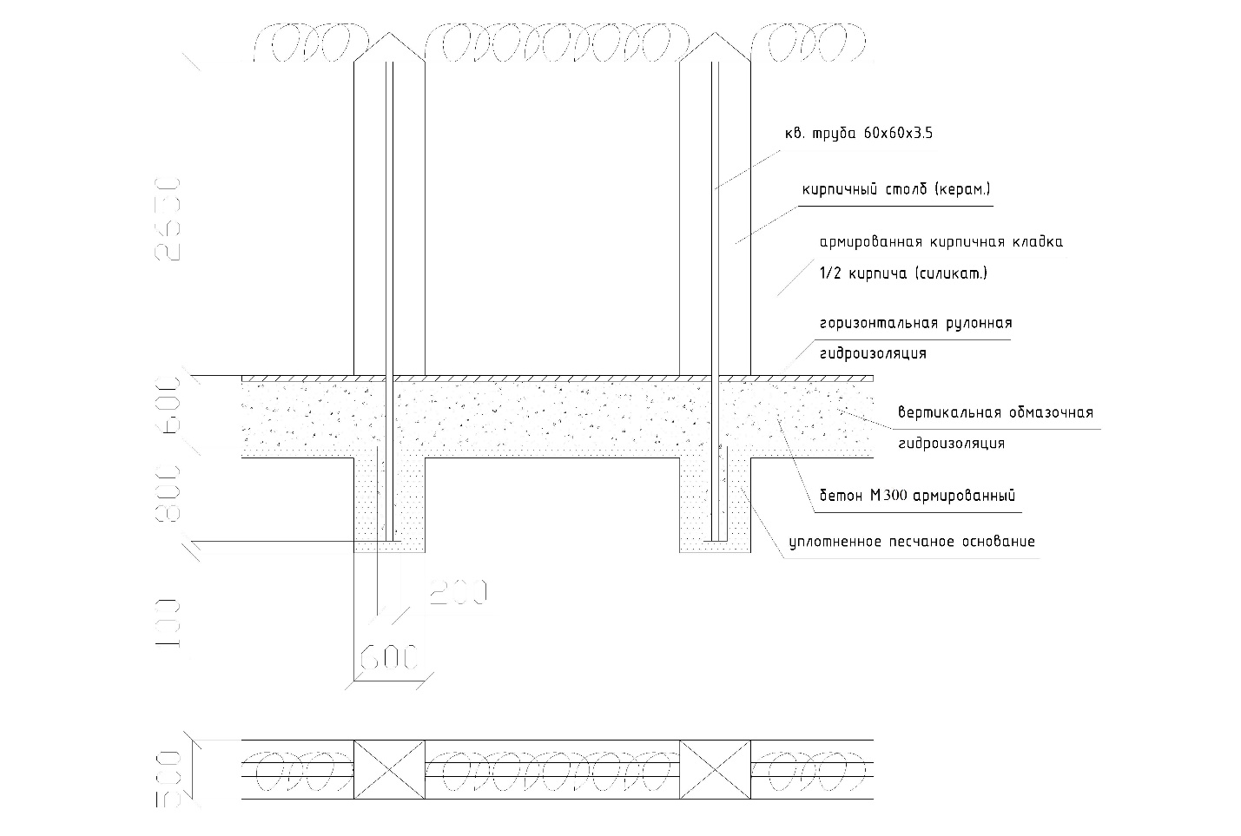

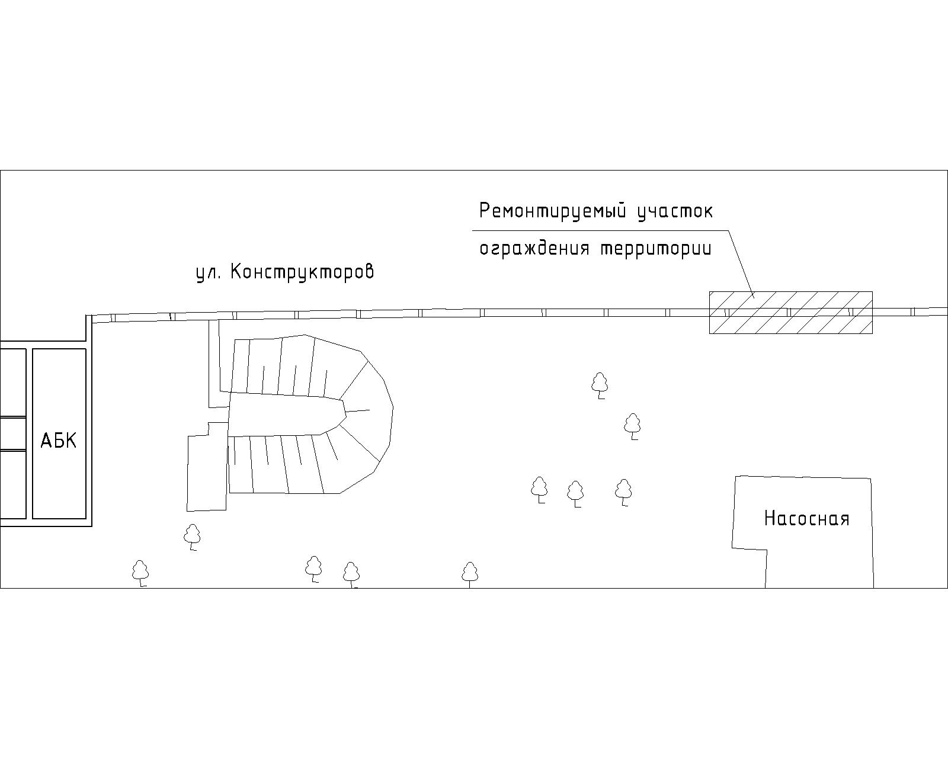

Начальник отдела внутреннего контроля и режима

ООО «Воронежская керамика» _____________ Г.В. Меркулов

«Согласовано»

Руководитель службы безопасности

ООО «Воронежская керамика» _____________ Е.А. Матвеев

Главный инженер

ООО «Воронежская керамика» _____________ А.В. Телебоков

**ремонт участка ограждения территории склада**

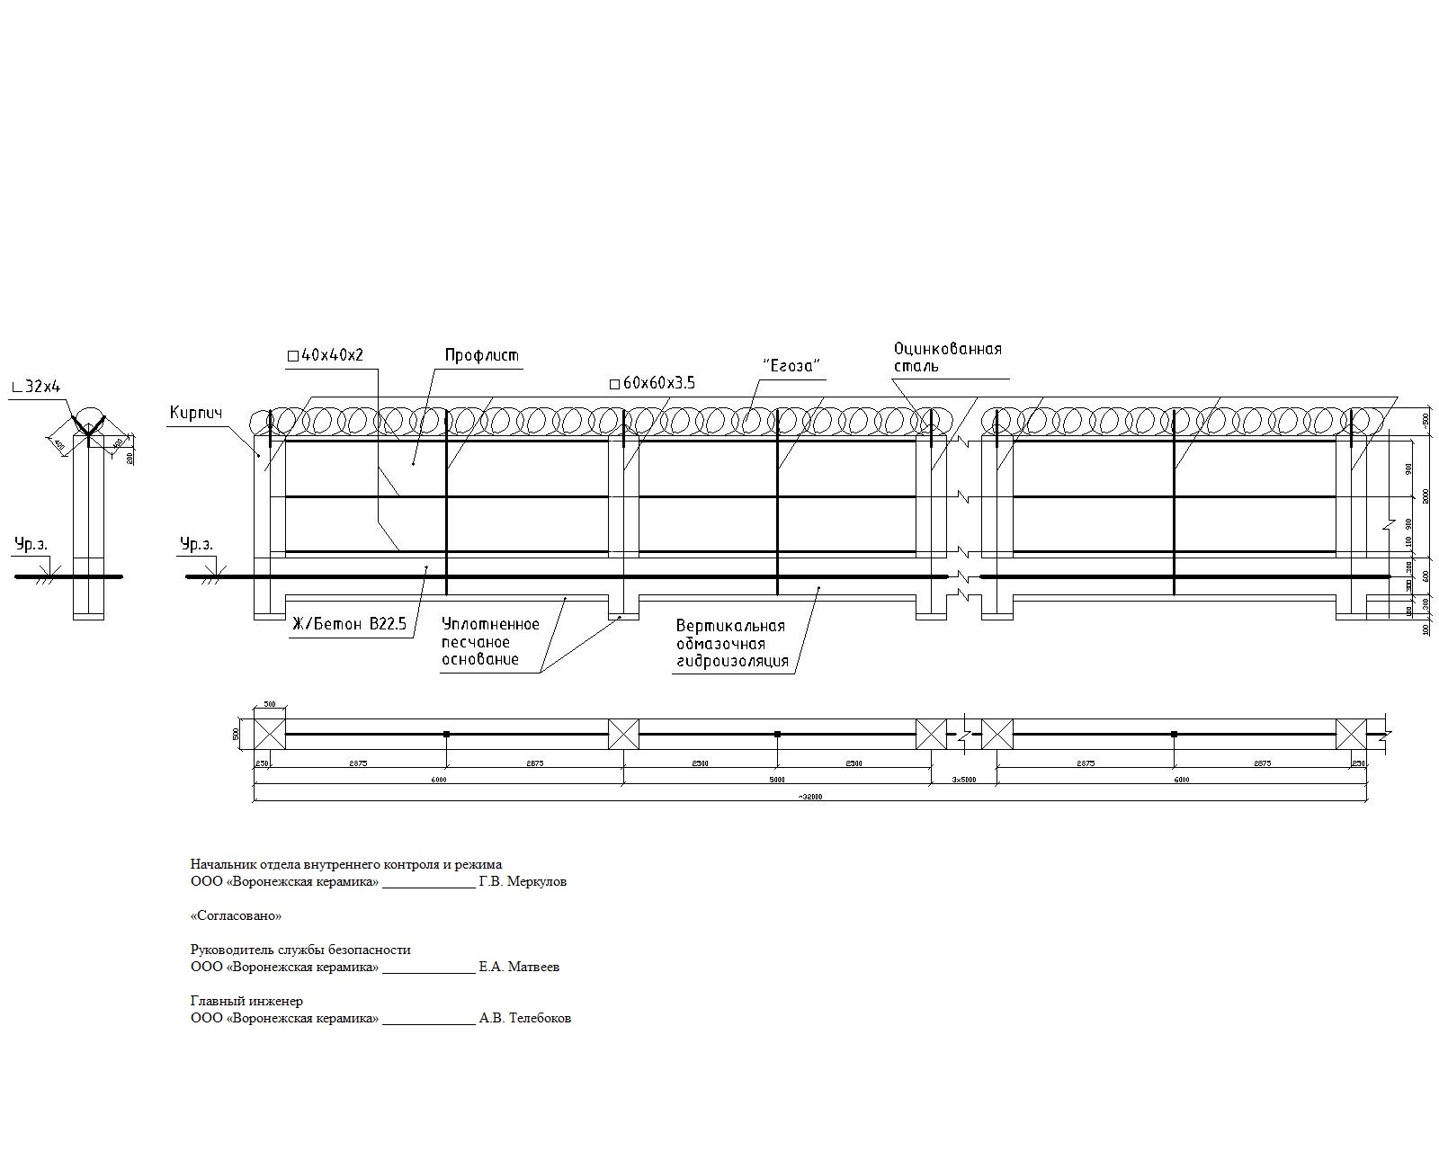

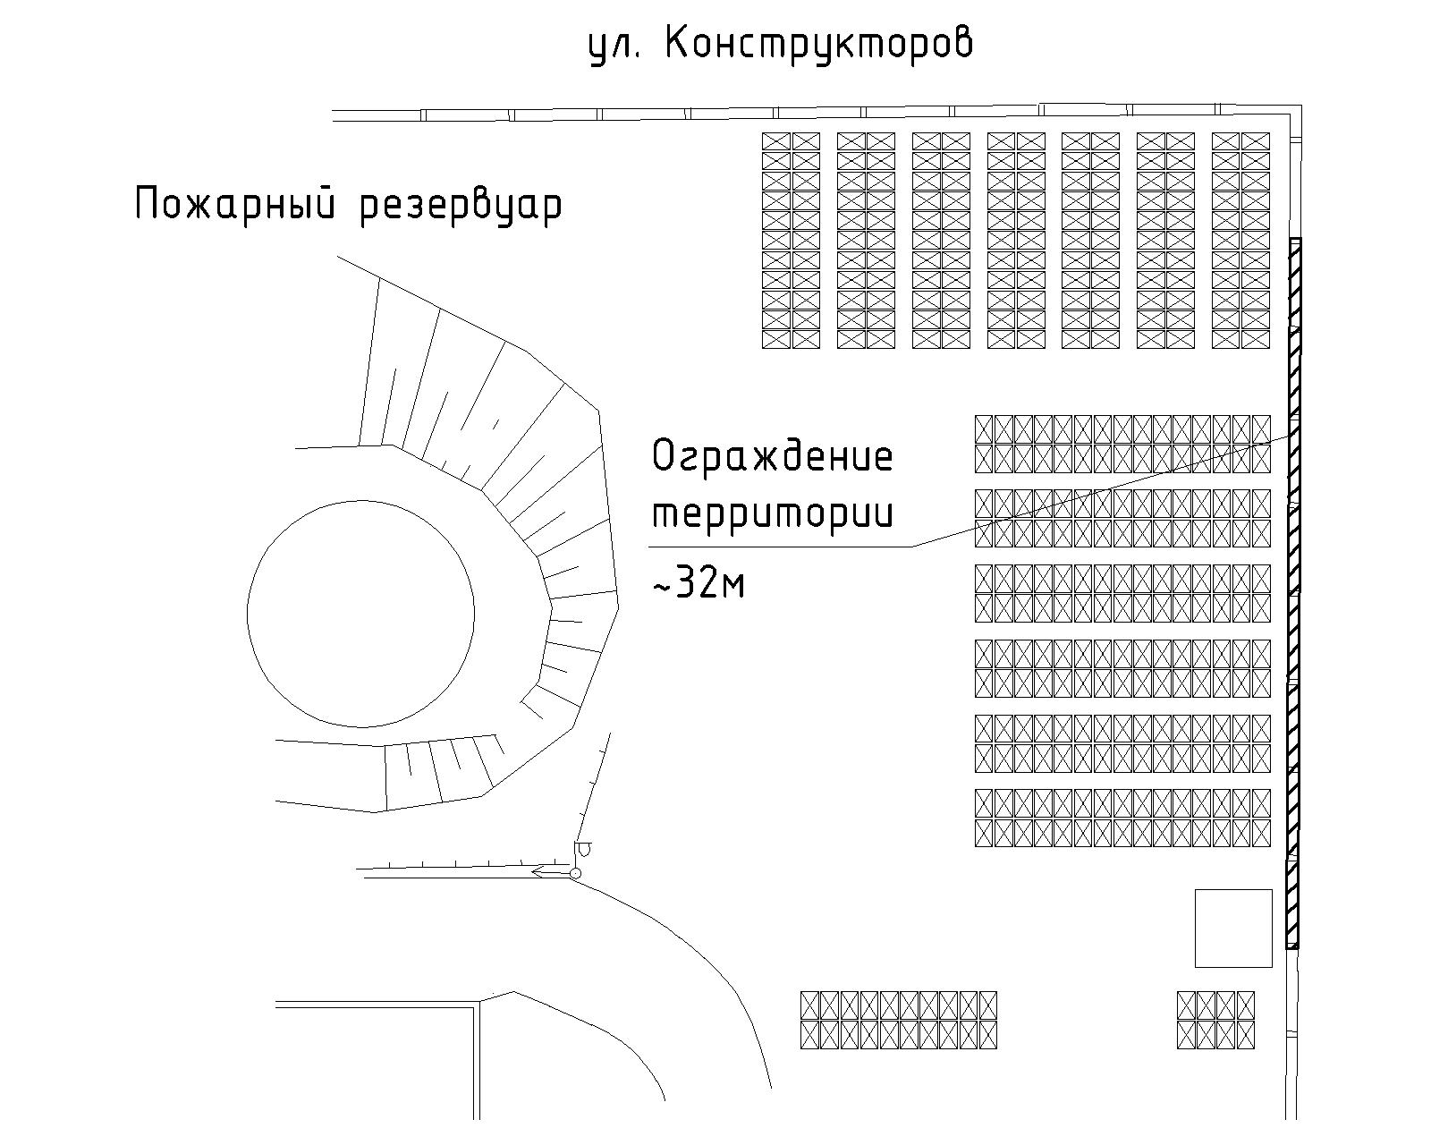

Начальник отдела внутреннего контроля и режима

ООО «Воронежская керамика» _____________ Г.В. Меркулов

«Согласовано»

Руководитель службы безопасности

ООО «Воронежская керамика» _____________ Е.А. Матвеев

Главный инженер

ООО «Воронежская керамика» _____________ А.В. Телебоков